新 书 推 荐
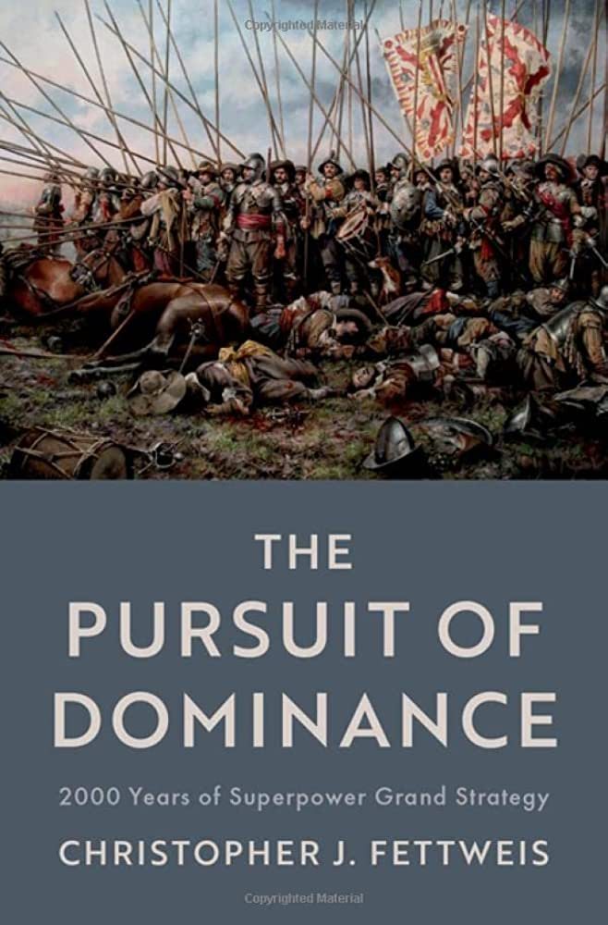
中文书名：《强权之路：2000年超级大国的霸权争夺史》
英文书名：The Pursuit of Dominance: 2000 Years of Superpower Grand Strategy
作 者：Christopher J. Fettweis
出 版 社：Oxford University Press
代理公司：ANA/Leah Guo
页 数：304页
出版时间：2023年1月
代理地区：中国大陆、台湾
审读资料：电子稿
类 型：历史/大众社科

内容简介：

·第一本比较过去2000年的霸权争夺的书
·书中提出了大问题，在浩瀚的历史中寻找答案
·展示了先前的主导力量如何构建他们的政策和工具来追求现状

对历史上长期保持统治地位的帝国进行了全面而简洁的描述。

美国应该如何利用其力量？它应该有什么目标，它应该如何追求这些目标？归根结底，美国人希望自己的国家成为什么样的国家？这些都是大的战略问题。美国是国际体系中最强大的角色，但它正面临着一系列可能导致其在本世纪衰落的挑战。

在《强权之路：2000年超级大国的霸权争夺史》一书中，克里斯托弗·J·费特维斯（Christopher J. Fettweis）考察了以前的超级大国的宏观战略，以了解他们如何维持或未能维持自己的地位。在从古罗马到大英帝国的六个案例中，他为现在的美国决策者寻求过去的指导。像美国一样，费特维斯使用的例子是世界上最强大的国家，而这些国家希望能一直保持这种状态。然而，费特维斯并没有关注这些大国的崛起或他们如何统治，而是着眼于他们如何寻求维持自己的权力。从这些案例中，一个最重要的教训变得清晰起来：即使是最无能的领导人，主导权力通常也能幸存下来。费特维斯最感兴趣的是这些超级大国如何界定自己的利益，这些政权为保持对竞争对手的优势而采取的宏观战略，以及该战略实施起来是如何起作用的。

《强权之路：2000年超级大国的霸权争夺史》是一部宏宏观战略的全面历史，回顾了过去2000年，以突出当前美国战略家可以从早期超级大国的经验中学到什么（如果有的话）。

作者简介：

克里斯托弗·费特维斯（Christopher J. Fettweis）是杜兰大学政治学教授。他是《失去伤害的两倍》（Losing Hurts Twice as Bad）（2008）、《危险时期？》（Dangerous Times?）（2010），《权力的病理学》（The Pathologies of Power）（2013）；和《超级大国的心理学》（Psychology of a Superpower）（2018）等书的作者。

媒体评价：

“现在迫切需要一本关于宏观战略的书，从历史上比较西方和非西方的案例，并且可以分配给学生。这本书很好地填补了这一空白。费特维斯显然了解宏观战略方面的文献。他对什么是宏观战略，以及宏观战略为何重要，给出了简洁的、有主见的、最新的、条理清晰的总结。这本书可读性强，通俗易懂，不拘泥于理论或专业术语，但它做出了重大的贡献。”
——科林·杜克（Colin Dueck），乔治梅森大学政治学教授，《铁腕时代和强硬路线》（Age of Iron and Hard Line）一书的作者

“《强权之路：2000年超级大国的霸权争夺史》以一种有趣的方式处理了一个重要的主题，提出了一些清晰而有益的教训和观察，并以引人入胜的讽刺风格写成。费特魏斯挑选了一组合理的历史案例进行研究，他对它们的讨论生动而富有洞察力，有时还展示了事物发生了多么深刻的变化。”
——约翰·穆勒（John Mueller），俄亥俄州立大学政治学名誉教授，卡托研究所高级研究员，《原子痴迷和战争的愚蠢》（Atomic Obsession and The Stupidity of War）一书的作者

全书目录：

前言
简介
第一章：罗马帝国
第二章：中国唐朝
第三章：蒙古帝国
第四章：奥斯曼帝国
第五章：西班牙帝国
第六章：大英帝国
结论
资料来源
索引

谢谢您的阅读！
请将回馈信息发至：郭丹娅 (Leah Guo)
安德鲁﹒纳伯格联合国际有限公司北京代表处
北京市海淀区中关村大街甲59号中国人民大学文化大厦1705室, 邮编：100872
电话：010-82449325
传真：010-82504200
Email: Leah@nurnberg.com.cn
网址：www.nurnberg.com.cn
微博：http://weibo.com/nurnberg
豆瓣小站：http://site.douban.com/110577/
微信订阅号：ANABJ2002


